CONSULTORIO 2
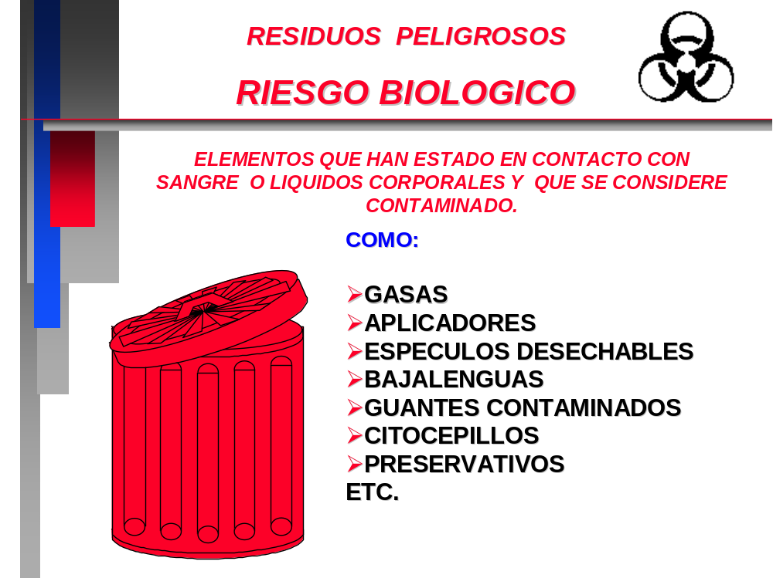

BAÑO HOMBRES

CONSULTORIO 3

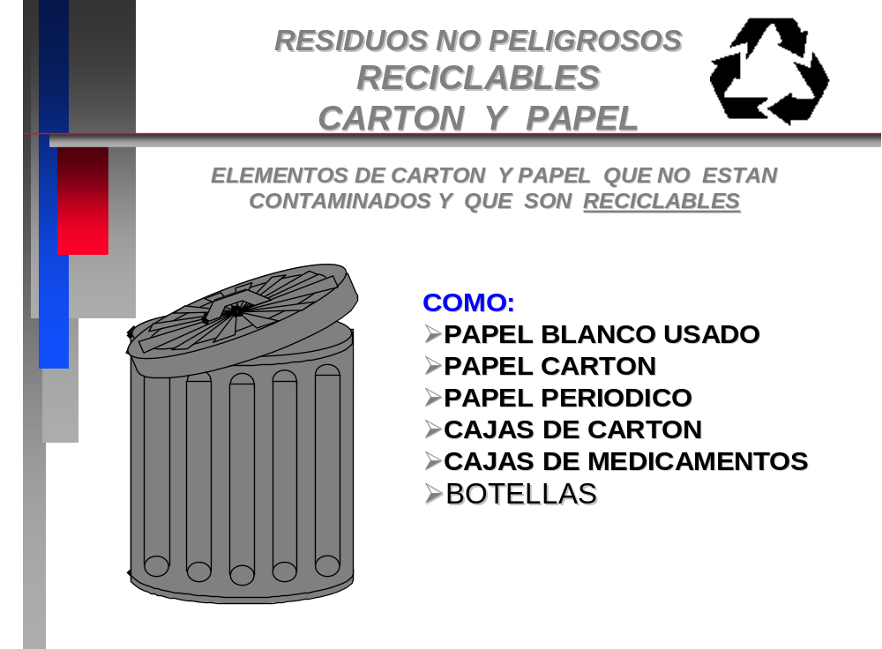

RECEPCION

PASILLO

